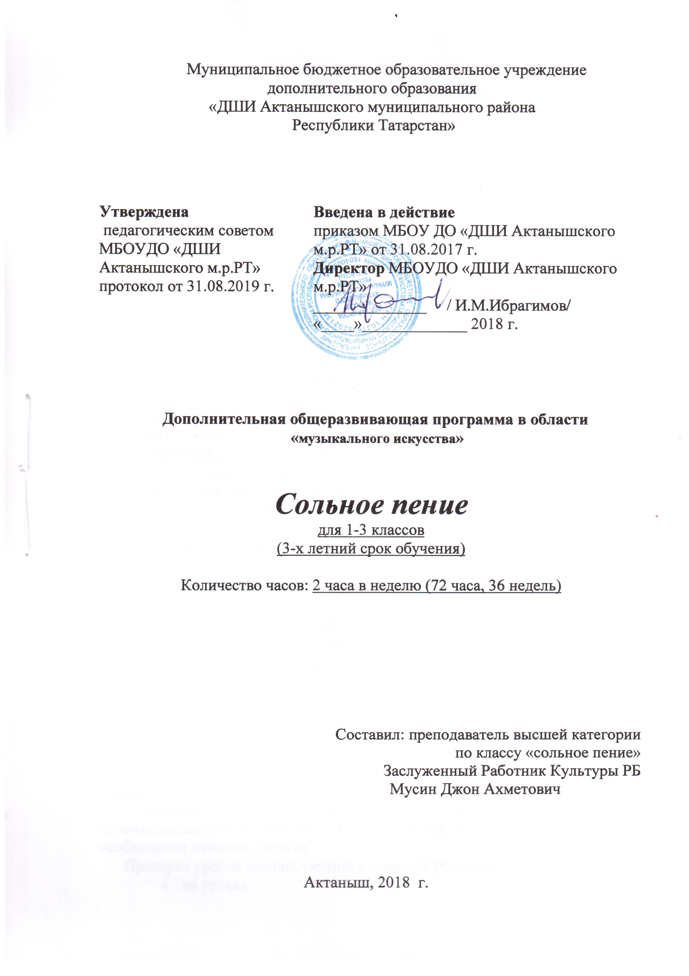

Пояснительная записка

- Данная программа составлена в соответствии с Федеральным законом «Об образовании в Российской Федерации № 273-ФЗ от 29.12.2012 », письма Министерства культуры Российской Федерации от 21 ноября 2013 г. № 191-01-39/06-ГИ, примерного учебного плана образовательных программ по видам искусств для ДШИ от 23.06.2003 г.№ 66-01-16/32 Министерства культуры РФ
- Программа составлена на основе учебного плана МБОУ ДО «ДШИ Актанышского муниципального района РТ» на 2018-2019 учебный год, утвержденного решением педагогического совета.
- Основой данной программы является учебная программа для детских музыкальных школ, составитель Колобов Ю.Т., г. Самара, 2008 г.
- Данная учебная программа рассчитана на трёхлетний курс обучения поступающих в школу искусств в возрасте от 14 по 18 лет.
- В соответствии с учебным планом на предмет "Сольное пение" отводится 72 часа в год (36 недель). Занятия по сольному пению проводятся 2 раза в неделю по 40-45 мин. минут. Форма организации занятий - индивидуальные.
Основной целью программы является приобщение учащихся к основам мировой музыкальной культуры, формирование вокально-исполнительских умений и навыков, обеспечение условий для обучения профессионально ориентированных учеников, с целью их поступления в средние профессиональные учебные заведения.
Задачи обучения:
Формирование и развитие у учащихся:
• художественного восприятия музыки;
• певческих навыков;
• навыков работы с текстом;
• навыков сольного исполнения с сопровождением фортепиано, баяна, навыков работы с фонограммой, микрофоном, навыков работы в вокальном ансамбле.
Основной формой учебной и воспитательной работы является урок в классе по специальности. Продуманный выбор учебного материала является важнейшим фактором, способствующим успешному и всестороннему развитию музыкально-исполнительских данных учащегося. Успеваемость учащегося во многом зависит от целесообразности составленного индивидуального плана, правильности подобранных упражнений.
Развитие вокальных навыков происходит постепенно и целенаправленно в течение всего курса обучения, учитывая индивидуальные особенности каждого ученика.
Проверка уровня знаний, умений и навыков учащихся осуществляется на:
- на уроках;
- на зачетах;
- на переводных академических концертах;
- публичных выступлениях;
- итоговом экзамене.
Особо одаренные учащиеся могут принимать участие в праздничных и тематических концертах, на конкурсах.

За учебный год в классе сольного пения должно быть пройдено примерно следующее количество произведений:
• младшие классы: 5-6
• старшие классы: 8-10

Отбирая репертуар, педагог должен помнить о необходимости расширения музыкально – художественного кругозора учащихся. Поэтому произведения русской и зарубежной классики должны сочетаться с произведениями современных композиторов и народными песнями разных жанров.

В младших классах учащиеся проходят:
1-2 вокализа,
5-6 несложных произведений с текстом.
В старших классах:
1-2 вокализа,
7-8 нетрудных вокальных произведений с текстом.
На переводных экзаменах учащиеся исполняют 2-3 произведения, пройденные в течение года.

Содержание программы

1. Певческая установка
Положение корпуса, головы и грудной клетки
2. Воспитание навыков певческого дыхания.
3.Овладение навыками правильной организации работы гортани в пении.
4. Принципы певческой артикуляции.
5.Работа над звуком
Естественный, свободный звук без крика и напряжения (форсирования). Преимущественно точная атака звука. Пение нон-легато и легато. Нюансы (меццо-форте, меццо-пиано, пиано, форте) развития дикционных навыков. Гласные и согласные, их роль в пении, взаимоотношение.
6. Дефекты голоса и их устранение
Горловой и носовой призвуки, форсирование звука, упражнения для устранения дефектов.
7. Работа над исполняемым произведением. Время создания произведения .Композитор.
Формирование сценической культуры. Понятие пластики. Формирование сценического поведения.
8. Занятия по индивидуальной программе.

Первый год обучения

Содержание
Ознакомление учащихся с вокальными навыками певческого дыхания.

Формирование вокальных навыков
С первых же уроков по постановке голоса необходимо развивать у учащегося умение слышать и анализировать свои недостатки в звукообразовании и желание их преодолеть, стремление к чистой интонации, к точности ритма.

Объем теоретических знаний, практических умений и навыков
первого года обучения
В программу первого года обучения входит пение элементарных вокальных упражнений.
В течение учебного года учащийся обязан разучить 2-3 вокализа и несколько народных песен и несложные композиторские произведения.

Текущий и промежуточный контроль
Формы текущего контроля могут быть разные: от контрольного урока до публичного выступления на концертах, в зависимости от исполнительского уровня учащихся.
В конце первого полугодия учащийся должен исполнить два произведения:
Одну народную песню и вокализ.
На переводном зачете в конце второго полугодия учащийся должен исполнить два произведения и вокализ.

Методические рекомендации
Внимание преподавателя должно быть направлено на правильную установку корпуса учащегося, на свободное положение гортани, естественную артикуляцию, использование резонаторной функции голосового аппарата и на певческое дыхание.
Певческое дыхание является не только одной из основ правильного звукообразования и условием развития вокальной техники, но также одним из средств художественной выразительности, которое помогает певцу свободно владеть музыкальной фразой, цезурами, динамикой звука и другими элементами выразительности в пении.
Тематический план
№ | Тема
1 | Певческая установка
2 | Работа над певческим дыханием
3 | Принципы вокальной артикуляции
4 | Работа над звуком .Распевание.
5 | Расширение певческого диапазона постепенно обладая высокой позиции и опорой певческого звука.
6 | Чистота интонации, упражнения для выработки правильной высокой п позицией и опорой звука.
7 | Дефекты певческого голоса. Устранение горлового гнусового звучания и форсировки.
8 | Работа над произведениями.
9 | Занятия по индивидуальной программе

План работы на уроке
1 | Собеседование | 5 мин
2 | Распевание, работа над вокальным звуком и певческим дыханием | 8 мин
3 | Работа над вокализом | 5 мин
4 | Работа над исполняемым произведением | 20-25 мин
5 | Анализ занятия | 1 мин
6 | Задание на дом | 1 мин
 | Всего | 40-45 мин

Второй год обучения

Содержание
Продолжается знакомство с правилами и охраны голоса. Разностороннее воспитание и развитие музыкально-певческих способностей: вокального слуха, певческого звука, внимания, музыкального мышления, памяти, эмоциональности, творческих способностей, интересов, вкусов, готовности к художественному труду.
Продолжение формирования вокально-технических навыков, особо важных для индивидуального развития певца. Обучение умению соблюдать в процессе исполнения певческую установку, хорошее звукообразование, устойчивого положения гортани, опоры дыхания.
Формирование у учащихся основных свойств певческого звука, тембровой ровности. Правильное формирование гласных и обучение учащихся четкому произношению согласных звуков.

Объем вокальных знаний, практических умений и
навыков второго года обучения

В результате второго года обучения учащийся должен расширить диапазон голоса, желательно до 1,5 октав, выровнять звучание гласных. Продолжается работа над певческим дыханием.
В работе над вокальными произведениями учащийся должен уметь вести звук, вносить в исполнение элементы художественного творчества, динамику развития и кульминацию произведения.

В течение учебного года учащийся должен разучить и отработать 1-2 вокализа, 4-5 вокальных произведений и народные песни различного характера.

Текущий и промежуточный контроль

На контрольном уроке в конце в конце первого полугодия учащийся должен исполнить два произведения и вокализ.
На переводном зачете в конце второго полугодия учащийся должен исполнить два произведения и народную песню.

Методические рекомендации

В младших классах необходимо формировать естественный, свободный звук. Точную атаку.
Наряду с упражнениями рекомендуется пение вокализов, произведения композиторов и народные песни.
Учебный план
Тема
Певческая установка
Работа над певческим дыханием
Принципы вокальной артикуляции
Работа над звуком .Распевание.
Расширение певческого диапазона постепенно обладая высокой позиции и опорой певческого звука.
Чистота интонации, упражнения для выработки правильной высокой п позицией и опорой звука.
Дефекты певческого голоса. Устранение горлового гнусового звучания и форсировки.
Работа над произведениями.
Занятия по индивидуальной программе

План работы на уроке
1 | Собеседование | 5 мин
2 | Распевание, работа над вокальным звуком и певческим дыханием | 8 мин
3 | Работа над вокализом | 5 мин
4 | Работа над исполняемым произведением | 20 мин
5 | Анализ занятия | 1 мин
6 | Задание на дом | 1 мин
 | Всего | 40 мин
Третий год обучения

Содержание

Продолжается работа над укреплением вокально-технических навыков и освоением вокального репертуара. Развитие творческих способностей. Стремления к самостоятельности в работе над вокальным произведением.

Объем вокальных знаний, практических умений и навыков
третьего года обучения
В результате третьего года обучения учащийся должен закрепить вокально-сценические навыки, учащийся должен разучить и исполнить 6-7 произведений различного характера и народные песни.

Промежуточный контроль
На контрольном уроке в конце первого полугодия учащийся исполняет два произведения и народную песню.
Методические рекомендации
Педагог должен уделять внимание правильному формированию и чистоте звучания гласных, а также развитию и укреплению пения согласных вместе с гласными. Ясное, четкое произношение согласных формирует дикцию, способствует чистоте интонации, экономит дыхание и помогает активной подаче звука.
Наряду с упражнениями рекомендуется пение произведения композиторов, народные песни различного характера.

Учебный план
Тема
Певческая установка
Работа над певческим дыханием
Принципы вокальной артикуляции
Работа над звуком .Распевание.
Расширение певческого диапазона постепенно обладая высокой позиции и опорой певческого звука.
Чистота интонации, упражнения для выработки правильной высокой п позицией и опорой звука.
Дефекты певческого голоса. Устранение горлового гнусового звучания и форсировки.
Работа над произведениями.
Занятия по индивидуальной программе

План работы на уроке
1 | Собеседование | 5 мин
2 | Распевание, работа над вокальным звуком и певческим дыханием | 8 мин
3 | Работа над вокализами | 5 мин
4 | Работа над исполняемым произведением | 20 мин
5 | Анализ занятия | 1 мин
6 | Задание на дом | 1 мин
7 | Всего | 40 мин
 | Собеседование | 5 мин

Требования к уровню подготовки выпускников

Учащийся к окончанию обучения должен научиться исполнять произведения различные по характеру: русских, зарубежных, национальных композиторов и народные песни.

Программа выпускного экзамена:

1. Произведение русского композитора.
2. Произведение зарубежного композитора.
3. Народная песня.
4. Произведение современного национального композитора.

Примерные программы . Первый год обучения.

1.Вокализы: Абта и Зейдлера.
2.Л.В.Бетховен Сурок.Малиновка.
3.Брамс Колыбельная
4.Глинка Ты соловушка, умолкни
5. Гурилёв Сарафанчик. Улетела пташечка.
6.В.А.Моцарт Колыбельная, Весенняя. Приход весны.Ария Барборины из оперы «Свадьба Фигаро». Ария Бастьена из оп. «Бастьен и Бастьена». 7.М.П.Мусоргский Вечерняя песенка.
8.Д.Скарлатти Ах, нет сил сносить терзанья.
9.Перголези Дж. Ах зачем я не лужайка.
10.Варламов Красный сарафан.
11.Русские народные песни Не летай соловей. Во поле берёза стояла. Весёлые гуси. Как под горкой.
12.Татарские народные песни. Аниса. Апипа. Герман куе. Каз канаты. Туган тел.

Примерная программа для 2-го года обучения

- Абт Вокализ № 4,5,6,13,16,17
- Зейдлер Вокализ № 1,3,5,10,13
- С.Сайдашев Школьный вальс. Халиса. Песня о Кандре. Зэнгэр кул. Чиялэр чэчэк атсын. Безнен эби.
- Татарская народная песня Туган ил. Тан жыры. Кария-Закария. Туган тел. Аниса. Апипа.Герман куе. Ай, былбылым.
- М.И.Глинка Жаворонок. Ты, соловушка, умолкни. Забуду ль я?
- Русская народная песня. Волга-реченка. Вдоль да по речке. У зари-то у зореньки
- В.Моцарт Приход весны. Весенняя. Детские игры. Ария Барборины из оперы «Свадьба Фигаро».Ария Бастьена из оперы Бастьен и Бастьена.
- А.Варламов На заре ты ее не буди
- И. Брамс Колыбельная.
10.Л.Батыр-Булгари Яраткан безнен эни. Су буеннан энкей.
11. М.Валеев Ак каен
12. Беларусская народная песня. Савка и Гришка.
13. Французская народная песня. Три сестры принцессы.

III класс

- Монтеверди. Плач Ариядны.
- Григ Старая мать. Лесная песнь.
- Ф.Шуберт Форель. Аве Мария.
- Алябьев Я вас любил. Я вижу образ твой.
- Гурилёв Я вас любил.После битвы.
- М.П. Мусоргский Вечерняя песенка.
- Шереметьев Я вас любил.
- Балакирев Обойми поцелуй.
- М.Глинка Жаворонок
- М.Музаффаров Туган ил
- В.Моцарт Весенняя. Приход весны. Ария Барбарины из оп.»Свадьба Фигаро». Ария Бастьена из оп. «Бастьен и Бастьена».
- П.Булахов Гори, гори моя звезда.
- Вокализы. Абт. Зейдлер.
13. Русские народные песни У зори то у зореньки. Лучинушка. Липа вековая. Меж крутых бережков. На горе то калина. Эй, ухнем. Ноченька. То не ветер ветку клонит.
14.Татарская народная песня. Кун авылы кое. Сибелэ чэчэк. Рамай. Сарман. Аппагым- жанашим.
15. Р.Яхин Песня Галии из радиопостановки «Неотосланные письма». Одинокая дерево. Белый парус.
16. С.Сайдашев Песня о Кандре. Хуш авылым.
17. Р.Хасанов Зимний романс.
18. Т.Шарипов Туган авылым.
19. Б.Н.П. Обр.Х.Ахметова. Сук муйыл. Иряндек. Ялсыгул. Туган авылым.
20. Обр Р.Муртазина. Азамат.

Учебно-методическое обеспечение:
  - Г. Панофка «Искусство пения»
  - «Хрестоматия к программе по музыке для общеобразовательной школы» 1-7 классы. М.: 1990.
  - Ф. Абт. «Школа пения» 1985г.
  - Зейдлер «Вокализы»
  - «Серебряные голоса» песни для детей на стихи Г.Зайнашевой, 2008г.
  - «Тургай» балалар хэм яшь усмерлэр очен жырлар, 1996г., 1998г.,2002г.
  - «Репертуар начинающего певца» М.: 2002г.
  - «Старинные русские романсы» М.: 2004г.
  - «Татар халкынын 100 жыры» в обработке Р.Еникеева, 1999г.
  - «Мэхэббэт утлары» Р.Яхин, 1990г.
  - «Тибрэнэ жыр кунелдэ» М. Музаффаров, 1976г.
  - «Якты моннар» Л.Батыркаева жырлар, 1988г.
13. «Без кабызган утлар» С. Сайдашев, г. Казань, 1980 г.
14. «Хрестоматия для пения», г. Москва, 1974 г.
Материально-техническое обеспечение:
- кабинет, оснащенный музыкальными инструментами (фортепиано, баян), музыкальным центром;
- нотная библиотека;
- фонотека;
- музыкально-дидактические материалы;
- портреты композиторов;
- стулья, стол.

